Лабораторная работа №2

Задание 2.1

Постановка задачи
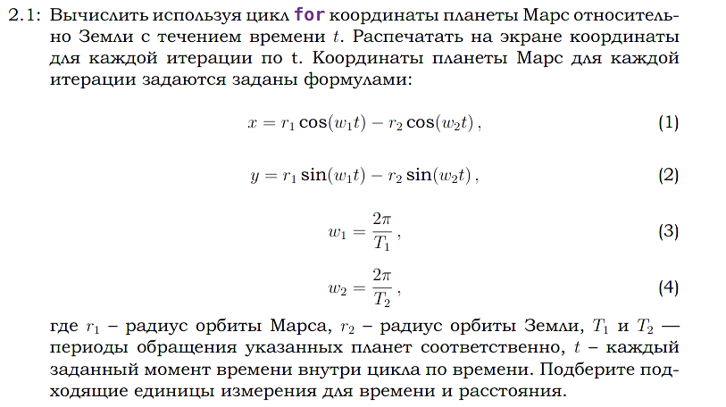

Математическая модель
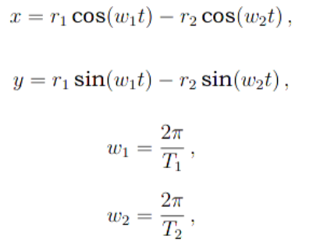

Описание переменных
Переменная | Тип | Суть
x | double | X-координата Марса
y | double | Y-координата Марса
t | double | День
t1 | double | Период обращения Марса в днях
t2 | double | Период обращения Земли в днях
w1 | double | Переменная w₁ из мат. модели
w2 | double | Переменная w₂ из мат. модели
r1 | double | Расстояние от Марса до Солнца в км
r2 | double | Расстояние от Земли до Солнца в км

Код программы
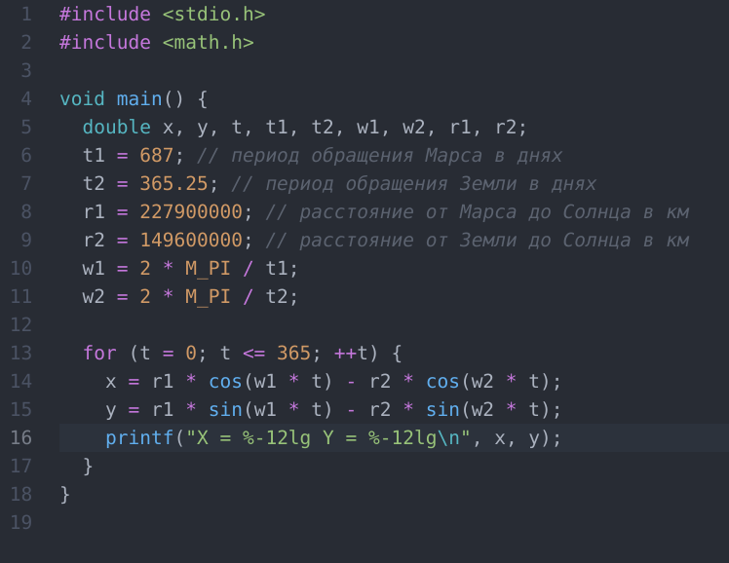

Вывод программы
X = 7.83e+07 Y = 0
X = 7.83126e+07 Y = -489050
X = 7.83504e+07 Y = -977513
X = 7.84134e+07 Y = -1.4648e+06
X = 7.85015e+07 Y = -1.95033e+06
X = 7.86148e+07 Y = -2.43351e+06
X = 7.87531e+07 Y = -2.91376e+06
X = 7.89164e+07 Y = -3.3905e+06
X = 7.91047e+07 Y = -3.86313e+06
X = 7.93177e+07 Y = -4.33109e+06
X = 7.95556e+07 Y = -4.79379e+06
X = 7.9818e+07 Y = -5.25065e+06
X = 8.0105e+07 Y = -5.7011e+06
X = 8.04163e+07 Y = -6.14456e+06
X = 8.07519e+07 Y = -6.58046e+06
X = 8.11116e+07 Y = -7.00825e+06
X = 8.14952e+07 Y = -7.42734e+06
X = 8.19025e+07 Y = -7.83718e+06
…

Задание 2.2

Постановка задачи
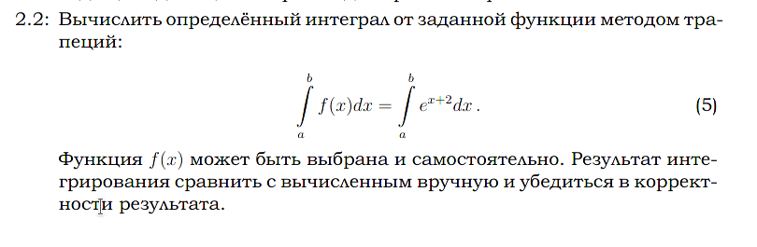

Математическая модель

Описание переменных
Переменная | Тип | Суть
a | double | Нижний предел интегрирования
b | double | Верхний предел интегрирования
x | double | Аргумент функции
f | double | Среднее значение подынтегральной функции
f1 | double | Значение подынтегральной функции в точке X
f2 | double | Значение подынтегральной функции в точке X + h
integral | double | Искомый интеграл
h | double | Шаг
n | int | Количество разбиений

Код программы
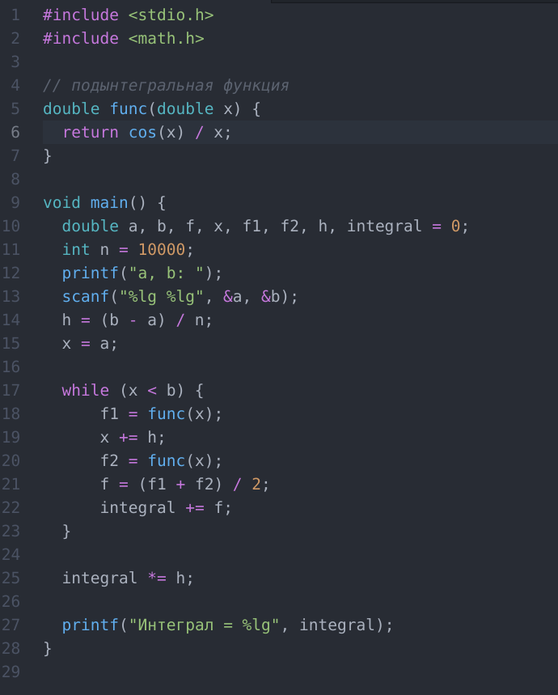

Вывод программы
a, b: 0.5 4
Интеграл = 0.0368024

Проверка правильности
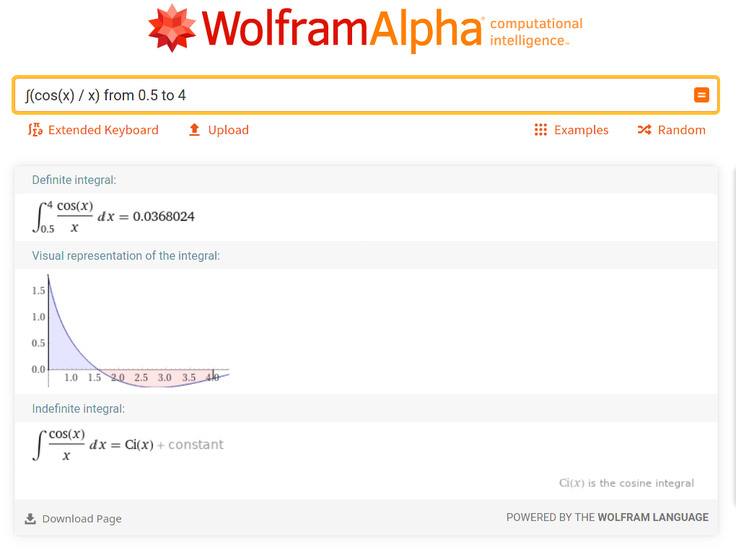

Задание 2.3

Постановка задачи
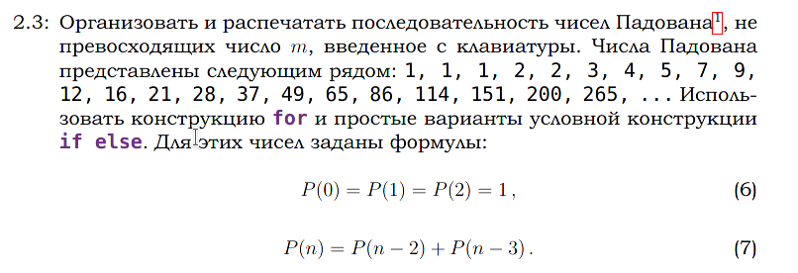

Математическая модель
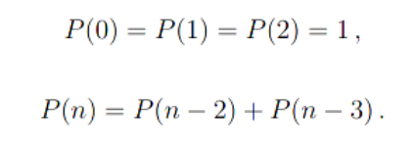

Описание переменных
Переменная | Тип | Суть
a | Array of int | Массив элементов последовательности от n — 3 до n
m | int | Ограничение значения эл-та
p | int | Текущий эл-т последовательности

Код программы
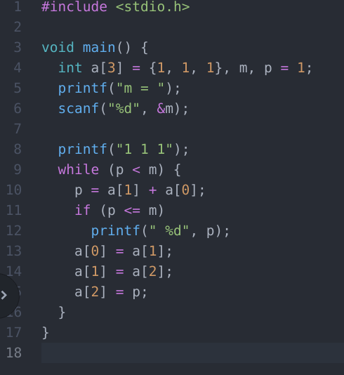

Вывод программы
m = 321
1 1 1 2 2 3 4 5 7 9 12 16 21 28 37 49 65 86 114 151 200 265

Задание 2.4

Постановка задачи

Описание переменных
Переменная | Тип | Суть
n | int | Счетчик цикла
i | int | Верхняя граница диапазона

Код программы
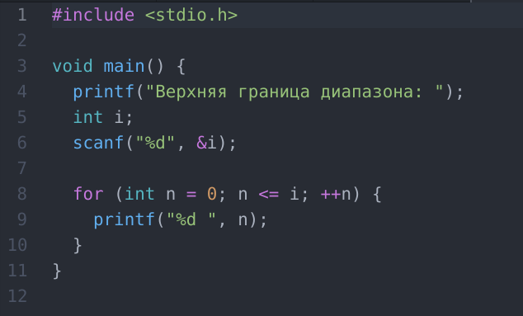

Вывод программы
Верхняя граница диапазона: 15
0 1 2 3 4 5 6 7 8 9 10 11 12 13 14 15 Задание 2.5

Задание 2.5

Постановка задачи

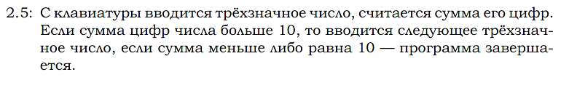
Описание переменных
Переменная | Тип | Суть
dig1 | int | Цифра 1
dig2 | int | Цифра 2
dig3 | int | Цифра 3

Код программы
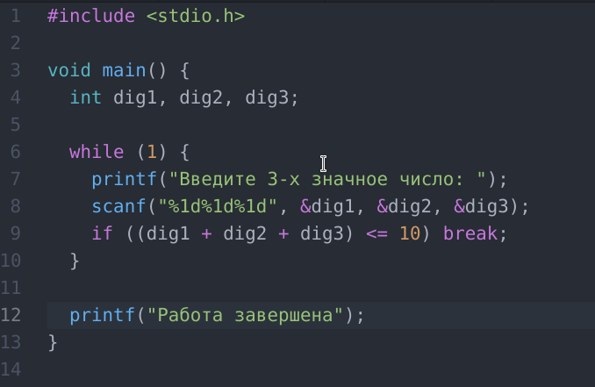

Вывод программы
Введите 3-х значное число: 555
Введите 3-х значное число: 666
Введите 3-х значное число: 654
Введите 3-х значное число: 111
Работа завершена

